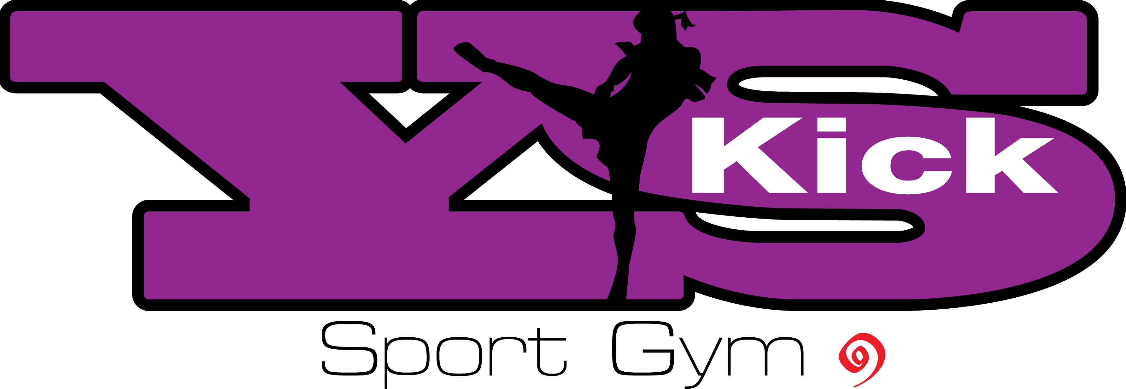 ２０２４年度２学期 ご案内

☆ 日 程：★ 毎週月曜日 Ａ１グループ：１６時００分～１７時１０分（園児合同）
【全１６回】 Ａ２グループ：１７時１０分～１８時２０分
9/2,9,16,23,30 10/7,14,21,28 11/4,11,18,25 12/2,9,16

★ 毎週水曜日 Ｃ１グループ：１６時００分～１７時１０分（園児合同）
【全１６回】 9/4,11,18,25 10/2,9,16,23,30 11/6,13,20,27 12/4,11,18

★ 毎週金曜日 Ｅ１グループ：１５時５０分～１７時００分（園児合同）
【全１６回】 9/6,13,20,27 10/4,11,18,25 11/1,8,15,22,29 12/6,13,20

★ 毎週土曜日 Ｆ１グループ：１６時５０分～１８時００分（園児合同）
【全１５回】 9/7,14,21,28 10/5,12,26 11/2,9,16,23,30 12/7,14,21

- 10/19はジム１５周年記念スパーリング大会を予定しています（別途ご案内）。
大会に向けて頑張って下さい。全員の参加をお待ちしています！！
- 各曜日とも、ジム所属選手の試合が開催される場合は、他曜日への振替参加をお願い致します（試合が決まり次第ご案内、土曜日の場合が多い）。
- 金曜日クラスを新設しました！園児・低学年向きです。

☆ 会 費： ● 入会金１２００Ｂ 年会費３００Ｂ
こちらは新規の方及び年会費更新（会員証を確認）の方のみお支払い下さい。
★ 月曜日クラス ： １００８０Ｂ
★ 水曜日クラス ： １００８０Ｂ
★ 金曜日クラス ： １００８０Ｂ
★ 土曜日クラス ： ９４５０Ｂ
★ 体験レッスン ： 1回６５０Ｂ（グローブ・すね当てレンタル込）
★ ビジター ： 1回８５０Ｂ（グローブ・すね当てレンタル込）
★ レンタルグローブ・すね当て・ファールカップ ： 1品２０Ｂ
（道具を忘れた場合でもご利用の場合はその都度お支払い下さい。）

※ 各クラス一括払い（納入後の返金不可）です。学期途中での参加の方は６３０B×残りの回数、単発及び希望日を選んでの回数参加の方は６８０Ｂ×回数です。もしご都合でお休みされた場合は、空きのある他クラス・他曜日への振替参加がその学期中のみ複数回可能ですが、クラス開始前までにお休みのご連絡なき場合の振り替えは不可ですので、必ず事前にお知らせ下さい。
一般クラスへの振替参加もできます（事前予約必須・その学期中のみ）

☆ 締切り：８月２１日（水） 締切日にお支払いが間に合わない方は、個別にご相談下さい。
※ 下記申込書にご記入、もしくはLINEで同文内容をご記入の上、（LINEの
場合は保護者携帯とe-mail記入不要）、会費と一緒にお申し込み下さい。
※ お支払いの際は、ＹＳ Ｋｉｃｋにて必ず長谷川がいる時に行なって下
さい。長谷川不在の時もありますので、予めご連絡の上お越し下さい。
※ ＱＲコードでのお支払いの方は、お振込後必ずスリップをお送り下さい。

長谷川携帯 ： ０９８－５４６－９４６５
ＬＩＮＥ ： 「yskick」（お休み・遅刻・振替その他のご連絡はこちらに）
☆ 持ち物：グローブ・すね当て・ファールカップ（男子）・タオル
※ 用品はどちらで買われても結構ですが、わからなければご相談下さい。

☆ その他：子供達の練習の様子をランダムにＳＮＳ発信（ブログ・インスタ他）しています。
「うちの子は写さないで下さい。」というご要望があれば、予めお知らせ下さい。ま
た、集合写真もボカシが必要な方はお知らせ下さい。「ちょっと入ってしまうくらい
なら大丈夫ですよ」という方もご協力いただけると幸いです。

【ヘッドギアについて】
現会員さんには既にご了承いただいておりますが、練習メニューにスパーリング（防具をつけての子供達同士の試合）があります（基本隔週）。その際、ジムにあるヘッドギア（頭にかぶる防具）の使い回しをします。使用のたびに消毒及び各自でお持ちになるタオル【タオルは忘れずに毎回お持ち下さい！！】で拭いておりますが、使い回しに抵抗のある方や、ヘッドギアの形状による顎の擦り傷が気になる方は、各自でヘッドギアをご用意いただく事をお勧めします。

【ボディープロテクターについて】
ボディープロテクター（おなかにつける防具）は、ジムのものを使い回しします。

【兄弟プロモーション】
兄弟で受講の場合、お申し込みレッスン曜日以外の日で、お一人１レッスン無料！（学期初回から受講の場合のみ）。お申し込み時『その他』欄に各自その旨を忘れずにお書き下さい。ご希望の日にちは、２学期中であれば選択可能です。

【親子プロモーション】
ご両親のどちらかが会員且つ、キッズクラス（月・水・金・土のどれか）を受講している子が、追加で練習に参加したい場合、ご両親のクーポンを差額ナシでシェアいただけます！
（通常は＋１３０～２６０Bお支払いいただいております）

よろしくお願い致します。

切り取り

２０２４年度２学期 ＹＳ Ｋｉｃｋ（ 園児 ・ 小学生 ） 申込書

会員Ｎｏ 会員証有効期限 年 月 学年
氏名 ローマ字名
保護者携帯 Ｅ－ｍａｉｌ
住所
受講グループ 会費 入１２００ 年３００ 計 Ｂ

持病・その他

ＳＮＳ掲載 丸印記入→（ 可 ・ 不可 ）

